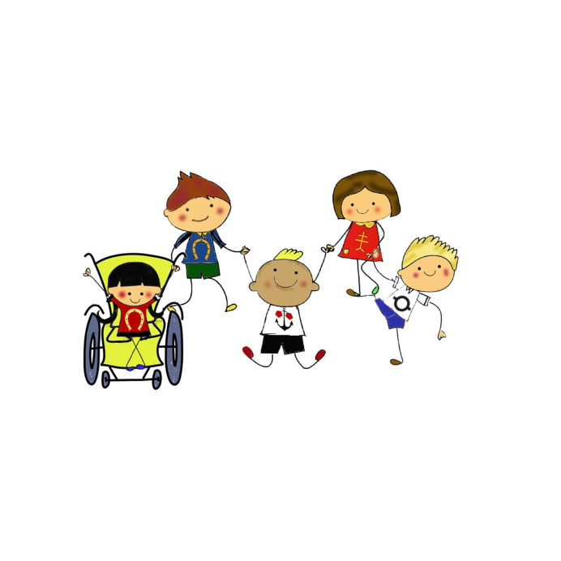
Elterninfo-Abc
Grundschule Kork

Oberdorfstraße 6 77694 Kehl

Dieses kleine ABC ist für Sie, liebe Eltern, als Orientierungshilfe im Schulalltag unserer Grundschule gedacht. Bei weiteren Fragen sind wir selbstverständlich für Sie da.
Wir heißen Sie und vor allem Ihr Kind ganz herzlich willkommen und wünschen Ihnen und Ihrem Kind eine unbeschwerte und schöne Schulzeit!

Ihr Grundschulteam

Stand: November 2022

Anfangszeiten
5 Minuten vor Unterrichtsbeginn (nach Stundenplan) an dem
Sammelplatz der jeweiligen Klasse einfinden.

Stunde | Zeit
1. | 7.50 Uhr - 8.35Uhr
2. | 8.35 Uhr - 9.20 Uhr
Frühstückspause
3. | 9.40 Uhr - 10.25 Uhr
Bewegungspause
4. | 10.45 Uhr - 11.30 Uhr
5. | 11.30 Uhr - 12.15 Uhr
6. | 12.15 Uhr – 13.00 Uhr

Anfangsunterricht
Der Anfangsunterricht ist etwas ganz Besonderes für das Kind und auch die Lehrkraft. Zunächst orientiert sich Ihr Kind in der neuen Umgebung, lernt die Lehrkraft als neue Bezugsperson kennen, erfährt neue Regeln und lernt sie einzuhalten. Machen Sie sich keine Sorgen und haben Sie Geduld mit Ihrem Kind, wenn nicht alles sofort rund läuft. Wir sind für Ihr Kind da und helfen ihm. Im Anfangsunterricht (AU) wird besonders darauf geachtet, den Übergang vom spielerischen Lernen des Kindergartens zum zielorientierten Lernen der Schule so kindgerecht wie möglich zu gestalten. Jedes Kind wird dort abgeholt, wo es steht. Da ein Großteil des AU beim Klassenlehrer stattfindet, kann auf die natürlichen Bedürfnisse der Kinder nach Bewegung, Entspannung und Aufmerksamkeit geachtet werden. Der Anfangsunterricht orientiert sich neben den Lehrwerken an jahreszeitlichen Themen und erfolgt oft fächerübergreifend. Von Anfang an werden die Kinder an das selbstständige Arbeiten herangeführt. Ihr Kind hat die Fächer Deutsch, Mathematik, Sachunterricht, Musik, Bildende Kunst/Textiles Werken, BSS (Bewegung, Spiel und Sport) und Religion. Kinder, die die deutsche Sprache erlernen, haben noch Stunden in der Vorbereitungsklasse.

Arbeitsmaterial
Zum täglichen Arbeitsmaterial der Schülerinnen und Schüler gehören ein Mäppchen, zwei Bleistifte, Buntstifte, Lineal, Radiergummi, Anspitzer, Klebestift, Schere und ein Turnbeutel mit Sportschuhen und Kleidung, sowie einem Din A3 Block, Wasserfarben, Borsten- und Haarpinsel und Wachsmalkreiden. Beschriften Sie bitte alle Materialien Ihres Kindes, damit sie einfach zugeordnet werden können, wenn sie im Klassenzimmer verloren gehen. Außerdem sollten Sie 2-mal pro Woche zu Hause nachschauen, ob noch alles da ist oder ob Ersatz angeschafft werden muss.

Außenklasse
Seit dem Schuljahr 2016/2017 ist eine Außenklasse des Oberlinschulverbundes Kork bei uns eingeschult. Die Kinder mit körperlicher und geistiger Beeinträchtigung kooperieren, wenn es der Tagesablauf zulässt, mit der Grundschule.

Beurlaubung
Sollte es vorkommen, dass Ihr Kind einmal aus wichtigen Gründen beurlaubt werden muss, stellen Sie bitte rechtzeitig einen schriftlichen Antrag. Beurlaubungen bis zu zwei einzelnen Tagen pro Jahr können bei der Klassenlehrerin beantragt werden.
Eine Beurlaubung darüber hinaus muss mit der Schulleitung abgesprochen werden. Beurlaubungen vor und nach Ferien sind nicht möglich.

Bildveröffentlichung
Am Anfang der Schulzeit werden Sie gefragt, ob Bilder von Ihrem Kind auf unsere Homepage oder in die Zeitung dürfen. Diese Zustimmung können Sie zu jeder Zeit widerrufen.

Bücher
Bitte versehen Sie die Schulbücher Ihres Kindes in der ersten Woche mit entsprechenden Schutzumschlägen, damit die Bücher noch lange brauchbar bleiben. Bei Verlust, Beschädigung oder Verschmutzung wird am Schuljahresende eine Gebühr verlangt. Diese soll dafür sorgen, dass Schulbücher ausgetauscht werden können und dadurch alle Kinder „schöne“ Bücher zur Verfügung haben.

Bücherei
Unsere Schulbücherei bietet, soweit es uns möglich ist, dank der Unterstützung von Freiwilligen eine regelmäßige Ausleihe. Die Ausleihdauer beträgt maximal 3 Wochen und ist auf ein Buch beschränkt.
Falls Sie Zeit und Lust haben, sind wir über Ihre Unterstützung bei der Ausleihe sehr dankbar, da wir momentan keine BibliothekarIn haben

Caritas Betreuung
Unsere Betreuung befindet sich bei uns im Schulhaus. Die Caritas bietet eine Früh- und Nachmittagsbetreuung an und ist zuständig für die verlässliche Grundschule. Außerdem gibt es Ferienbetreuungsangebote. Den Link zur Caritas, mit den genauen Angeboten und Kosten, finden Sie auf unserer Homepage.

Computer
Seit der Schulsanierung und der Installation des neuen Netzwerkes können wir mit den Kindern der GS Kork mit neuen Medien arbeiten.
Unsere interaktiven Tafeln sowie unsere Klassensätze mit Apple Ipads gehören zu diesen Medien.
Mit verschiedenen Apps motivieren wir unsere Schülerinnen und Schüler zu lesen, zu rechnen und zu forschen.

Druckschrift
Das Kind lernt das Lesen und Schreiben mit Druckbuchstaben. Das Schreiben ist für die ungeübte Kinderhand einfacher.
Alle Buchstaben, die die Kinder lesen können, können sie auch gleich schreiben.
Als verbundene Schrift erlernen die Kinder an unserer Schule die Lateinische Ausgangsschrift.

Dankbar
Wir sind Ihnen für jegliche Hilfe und Mitarbeit sehr dankbar und freuen uns über eine aktive Elternschaft!

Elternvertreter
Dieses wichtige Amt dient einem engen Zusammenwirken von Eltern und Schule, um zusammen das Schulleben zu gestalten und den gemeinsamen Erziehungsauftrag zu erfüllen.
Zu Beginn jedes Schuljahres findet eine Versammlung („Klassenpflegschaftssitzung“, früher „Elternabend“) statt. Die Eltern wählen aus ihrer Mitte einen Klassenelternvertreter und eine Stellvertretung. Der Elternvertreter kann auch während des Schuljahres Sitzungen einberufen und hat die Aufgabe diese zu leiten. Anliegen der Klassenpflegschaft aller Klassen werden im Elternbeirat vertreten.

Elternbeirat
Der Elternbeirat ist die Vertretung der Eltern einer Schule und setzt sich aus allen gewählten Elternvertretern der Klassenpflegschaft, sowie deren Stellvertretern zusammen. Zu den Aufgaben des Elternbeirats gehört es unter anderem, Wünsche und Vorschläge der Eltern zu beraten und der Schule zu unterbreiten. Der Elternbeirat wählt zu Schuljahresbeginn aus seiner Mitte den Elternbeiratsvorsitzenden und einen Vertreter. Dazu werden weitere Vertreter für die Schulkonferenz gewählt.

Erziehungspartnerschaft
„Um ein Kind zu erziehen braucht es ein ganzes Dorf“ besagt ein altes afrikanisches Sprichwort. Wir als Lehrer der Grundschule Kork laden Sie ein, mit uns gemeinsam eine Erziehungs- und Bildungspartnerschaft einzugehen. Ihr Kind, seine Lernfähigkeit und das gemeinsame Ziel, das Beste aus ihm werden zu lassen, stehen dabei im Mittelpunkt des Interesses. Diese Partnerschaft basiert auf den Werten Vertrauen, Wertschätzung, Achtsamkeit, Kritikfähigkeit und gemeinsamer Verantwortung für Ihr Kind.
Deshalb wünschen wir uns mit Ihnen in Kontakt zu kommen und zu bleiben und bitten Sie um einen guten Austausch in Elterngesprächen und Elternabenden, aber auch bei Schulveranstaltungen freuen wir uns über Ihre Mithilfe. Wir freuen uns Ihr Kind wachsen zu sehen und es mit Ihnen gemeinsam während der Grundschulzeit zu begleiten.

Förderverein
Der Förderverein unterstützt unsere Schule durch Zuschüsse für Ausflüge und andere Aktionen.
Weitere Informationen und den Antrag auf Mitgliedschaft finden Sie auf unserer Homepage.

1.Vorsitzende: Andrea Graner

Frühstück
Bitte geben Sie Ihrem Kind eine kleine, möglichst gesunde Mahlzeit und Wasser für die Frühstückspause mit. Bitte keine Glasflaschen oder Tetra-Packs mit Röhrchen.
Einmal pro Monat findet in der Schule ein reichhaltiges Frühstücksbuffet statt, welches von engagierten Eltern vorbereitet wird. Hierzu wird ein Jahresbeitrag von 20 Euro eingesammelt. Die Termine bekommen Sie am Anfang des Schuljahres ausgehändigt.

Ferien
Die aktuellen Ferientermine können Sie unserer Homepage und dem Mitteilungsheft entnehmen.

Fundsachen:
Liegengebliebene Kleidungsstücke werden in einer Kiste im Untergeschoss in der Nähe des Hausmeisters gesammelt.
Kleinere Fundstücke finden Sie bei unserem Hausmeister Herr Vogt.

Grundlagen
Das sollte Ihr Schulkind bereits können:
- auf einem Bein hüpfen
- etwas ausschneiden können
- allein die Nase putzen
- einen Reißverschluss auf- und zumachen
- eine Schleife binden
- ein Würfelspiel spielen
- ohne Hilfe zur Toilette gehen
- an- und ausziehen
- still sitzen und zuhören

Hausaufgaben
Über die Hausaufgaben Ihres Kindes und über den zeitlichen Rahmen informiert Sie die Klassenlehrerin/der Klassenlehrer Ihres Kindes.
Für das erste und zweite Schuljahr sollte Ihr Kind nicht länger als 30 Minuten (konzentriert) die Hausaufgaben bearbeiten. Ab Klasse 3 erhöht sich diese Zeit auf 45 Minuten und in Klasse 4 sind es bis zu 60 Minuten.

Hausmeister
Unser stets hilfsbereiter Hausmeister, Herr Vogt, unterstützt uns bei allen außerunterrichtlichen Angelegenheiten.
Telefon: 016090750880

Homepage
Unsere Homepage finden Sie unter:
www.grundschule-kork.de

Infektionsschutz
Bei welchen Krankheiten Ihr Kind nicht die Schule besuchen darf, entnehmen Sie bitte der Elterninformation über das Infektionsschutzgesetz, welches Sie bei der Anmeldung ausgehändigt bekommen und unterschrieben haben.

Informationen
Wichtige Informationen erhalten Sie stets schriftlich per Elternbrief unsere Schulapp „Schoolfox“. Hierfür haben die Kinder eine „Postmappe“ und ein Mitteilungsheft. Beides sollten Sie bitte täglich durchsehen.
Auch auf unserer Homepage finden Sie wichtige Informationen.

Informationsabende
Insbesondere für die zukünftigen Erstklässler sowie für die Eltern unserer Viertklässler finden im Laufe des Schuljahres wichtige Informationsabende statt.
Die entsprechenden Eltern werden schriftlich hierzu eingeladen.

Jacken
Während der Unterrichtszeit hängen die Jacken der Kinder an den Haken vor den Klassenräumen. Immer wieder kommt es zur Verwechslungen ähnlich aussehender Kleidungsstücke.
Es ist sinnvoll, die Jacken Ihres Kindes zu beschriften. Mit Namen versehene Kleidungstücke lassen sich rasch und problemlos wieder zuordnen und zurückgeben.

Klassenlehrer
Der Klassenlehrer ist der erste Ansprechpartner der Schüler und Eltern für alle schulischen Fragen. Er begleitet Ihr Kind in der Regel zwei Jahre lang. Um Ihr Kind bei seiner Entwicklung gezielt unterstützen zu können, ist der regelmäßige Austausch zwischen Eltern und Klassenlehrer sehr wichtig. Bleiben Sie im Interesse Ihres Kindes in Kontakt und nehmen Sie schulische Termine wahr.

Krankheit
Wenn Ihr Kind krank ist und nicht zur Schule kommen kann, müssen Sie es entschuldigen. Bitte sprechen Sie dafür auf unseren Anrufbeantworter, oder melden Sie es über Schoolfox krank.
Die Meldung gleich am ersten Tag ist so wichtig, damit wir wissen, dass Ihrem Kind auf dem Schulweg nichts geschehen ist.
Geben Sie Ihrem Kind eine schriftliche Entschuldigung mit. Ab dem 4. Tag benötigen wir ggf. ein ärztliches Attest.
Bitte beachten Sie, dass es Aufgabe der Eltern ist, den versäumten Schulstoff zu besorgen und diesen mit Ihrem Kind nachzuarbeiten. Bei Schwierigkeiten unterstützen wir Sie selbstverständlich gerne.

KISS AND GO - Zone
Wir möchten die Kinder zur Selbstständigkeit erziehen und bemerken immer wieder, dass es einigen Eltern schwer fällt, ihre Kinder „loszulassen“.
In den ersten Wochen werden Sie Ihr Kind noch in die Schule begleiten. Ab der Eingangstür schafft das Kind den Weg ins Klassenzimmer alleine. Dies stärkt das Selbstbewusstsein Ihres Kindes und macht es zu Recht stolz.

Läuse
Wenn Sie einen Läusebefall feststellen, darf Ihr Kind nicht zur Schule gehen. Informieren Sie uns bitte umgehend! Diese Information wird vertraulich behandelt.
Im Hausaufgabenheft finden Sie ausführliche Informationen zur Bekämpfung von Kopflausbefall.

Lesen
Ihr Kind wird in der Schule das Lesen lernen. Bitte seien Sie geduldig! Nicht alle Kinder schaffen das im selben Tempo. Erst Ende des zweiten Schuljahres sollten alle Kinder flüssig lesen können.
Bei Problemen sprechen Sie bitte mit den Lehrkräften geeignete Fördermaßnahmen ab.

Leitbild
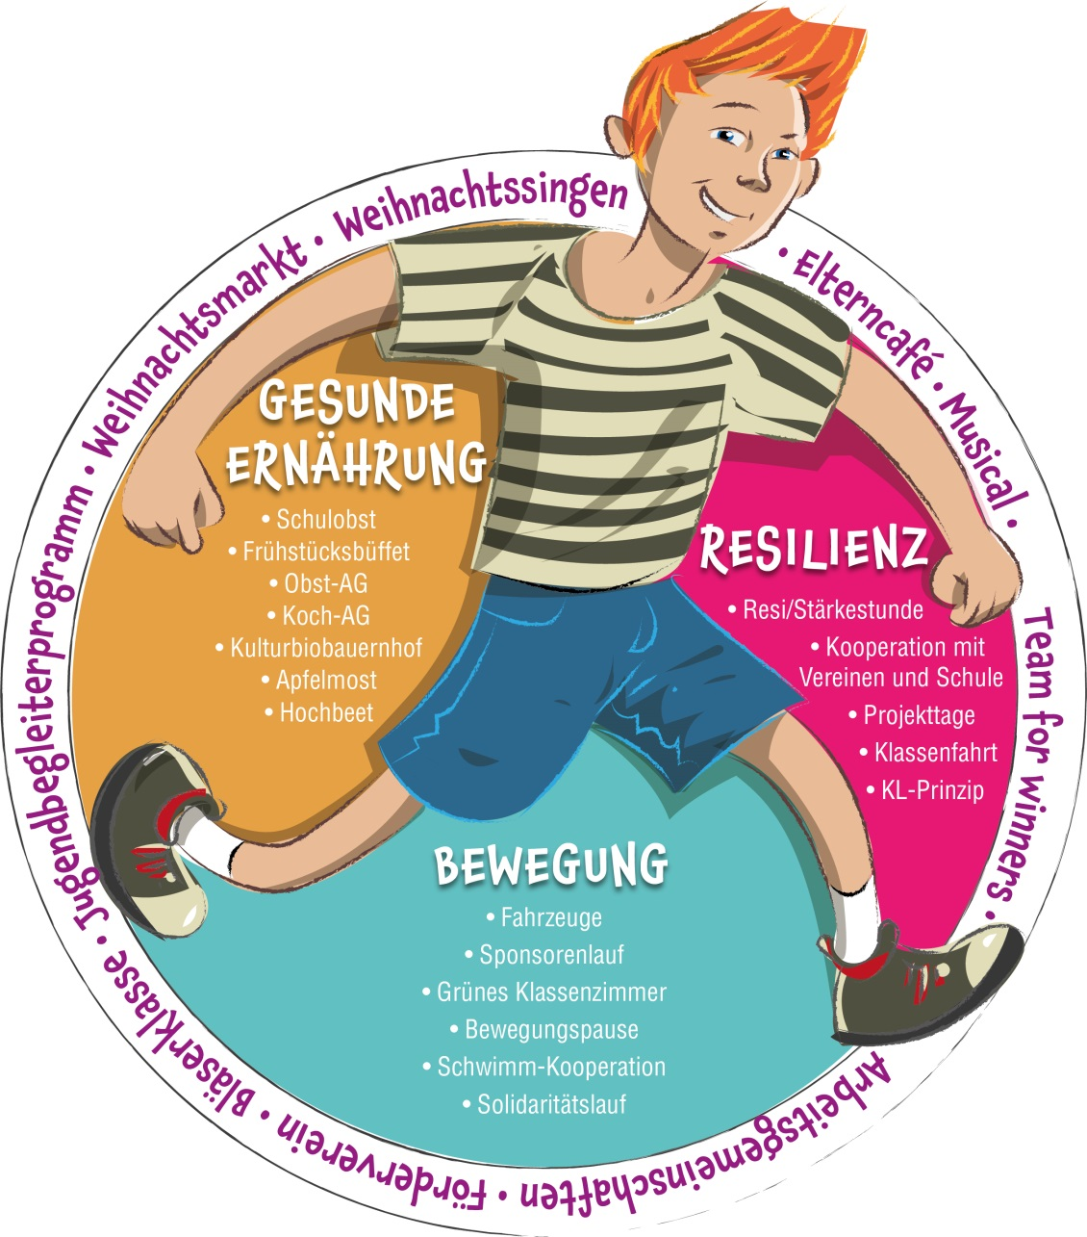

Mensa
Falls Ihr Kind in der Caritasbetreuung angemeldet ist, hat es die Möglichkeit dort auch zu Mittag zu essen. Verpflegt werden die Kinder über das Gasthaus Pflug in Querbach. Von dort wird täglich frisch zubereitetes Essen geliefert.

Mitteilungsheft
Das Hausaufgabenheft spielt eine wichtige Rolle im Schulalltag.
Zum einen notieren die Kinder darin die anfallenden Hausaufgaben oder andere Notizen, zum anderen können Sie mittels des Heftes mit den Lehrkräften kommunizieren. Manchmal werden Sie kurze Nachrichten von den Lehrkräften darin finden oder Sie schreiben selbst ein paar Sätze, wenn Sie Fragen haben oder etwas mitteilen möchten. Bitte weisen Sie in diesem Fall Ihr Kind gezielt darauf hin, dass es das Heft der Lehrerin vorlegt.

Notfall
Es kann vorkommen, dass Ihrem Kind während des Unterrichts übel wird, es in der Pause stürzt oder sich anderweitig verletzt.
In diesem Falle müssen wir sichergehen können, dass wir Sie oder eine andere Betreuungsperson problemlos erreichen können.
Bitte informieren Sie uns umgehend, falls sich Ihre Rufnummer geändert hat!

Ordnung
Ordnung muss sein!
Ihr Kind soll lernen, für seine Ordnung selbst zu sorgen.
Dazu gehört, dass sich Ihr Kind um seine Schultasche und alles was hinein gehört, selbst kümmert!
Helfen Sie Ihrem Kind einfach nur daran zu denken.

Parken vor der Schule
Wenn Sie Ihr Kind zur Schule bringen oder von der Schule abholen, geht dies am sichersten auf dem Parkplatz vor den Sporthallen. Bitte vermeiden Sie das Halten vor dem Eingang des Pausenhofs. Dies gefährdet die Kinder, die zu Fuß in die Schule gehen.

Regeln
Das Zusammenleben und Zusammenarbeiten bedingt, dass sich JEDER einzelne an abgesprochene Regeln halten muss.
Jede Klasse hat ihre Vereinbarung, an deren Entstehung die Kinder beteiligt sind. Auf diese Weise fühlen sie sich verantwortlich für ein harmonisches Miteinander. Den übergeordneten Rahmen bildet die Schulordnung. Diese können Sie im Mitteilungsheft nachlesen.

Resilienz
„Resilienz“ bezeichnet die Fähigkeit, sich trotz belastender Lebensumstände gut und gesund zu entwickeln. Um Kinder, die unsere Schule besuchen zu stärken und ihre Resilienz und ihre sozial-emotionalen Fähigkeiten zu fördern, nahmen wir an einem Schulentwicklungsprozess des Präventionsnetzwerk Ortenau teil. Partner war ebenfalls das Zentrum der Kinder- und Jugendforschung der Evangelischen Hochschule Freiburg. Sogenannte „Stärkestunden“ werden in jeder Klassenstufe im Zuge des Sachunterrichts durchgeführt.

Roller und Radschuppen
Fahrräder und Roller können im Fahrradschuppen geparkt werden.

Rauchen
Das Rauchen ist auf dem gesamten Schulgelände und im Schulgebäude verboten.

Schulregeln
In unserer Schule kommen viele Menschen zusammen, deshalb verhalte ich mich höflich und rücksichtsvoll.
Im Treppenhaus verhalte ich mich leise und gehe langsam.
Im Klassenzimmer verhalte ich mich ruhig, bewege mich langsam und leise. Ich gehe achtsam mit allen Materialien um.
Ich halte Ordnung
In den Toiletten verhalte ich mich ruhig, ich verlasse sie sauber und wasche mir die Hände.
Ich bleibe während der kleinen Pause im Klassenzimmer und frühstücke an meinem Platz.
Ich darf leise zur Toilette gehen.
In der großen Pause halte ich die Grenzen ein (rot-weiße Schranken).
Ich lasse andere Kinder in Ruhe spielen.
Ich gehe bei Problemen zur Aufsicht.
Ich gehe am Pausenende zügig ins Klassenzimmer.
Ich stelle mich, wenn ich Fahrzeuge fahren will, in der Schlange an.
Der erste in der Schlange holt das Fahrzeug, der letzte räumt das Fahrzeug weg.
Nach einer Runde wird gewechselt.
Ich fahre nur auf der Fahrbahn und in die vorgegebene Richtung.
Ich fahre keine Wettrennen.

Sekretariat
Unsere Schulsekretärin Frau Dittler ist Montag, Mittwoch und Freitag von 8.30 Uhr bis 11.30 Uhr im Sekretariat zu erreichen.
Telefon: 07851-9947523
Fax: : 07851-9947522
E-Mail: poststelle@gs-kork.schule.bwl.de

Telefonkette
In allen Klassen gibt es eine Telefonkette. Sie wird genutzt, wenn seitens der Schule – in akuten Krankheitsfällen von Lehrkräften – eine erste Stunde oder der Nachmittagsunterricht ausfällt.

Umzug
Sollten Sie aufgrund eines Umzuges Ihre Anschrift und/oder Telefonnummer ändern, teilen Sie dies bitte sofort im Sekretariat mit.
Auch die Klassenlehrerin Ihres Kindes sollte umgehend informiert werden.

Unterrichtausfall
Auch wenn einmal Unterricht ausfällt, wird Ihr Kind niemals früher nach Hause geschickt, ohne dass Sie früh genug darüber informiert wurden. Sollte nach Ankündigung die erste Stunde ausfallen, kann es trotzdem in die Schule kommen. Es wird im Rahmen der verlässlichen Grundschule bei uns betreut.

Versetzung
Folgende grundlegende Versetzungsbedingungen gelten für die Grundschule:
Von Kl. 1 nach Kl.2 | nur eine freiwillige Wiederholung ist möglich
Von Kl. 2 nach Kl.3 | weder in Deutsch noch in Mathematik die Note „ungenügend“ (6) und höchstens in einem der beiden Fächer die Note „mangelhaft“(5).
Von Kl. 3 nach Kl. 4/ Kl. 4 nach Kl. 5 | in D, M oder Sachunterricht zweimal mindestens Note „ausreichend“(4) und einmal mindestens die Note „mangelhaft“(5).

VKL (Vorbereitungsklasse)
Kinder mit wenig Deutschkenntnissen werden hier stundenweise sprachlich gefördert und erlernen einen Grundwortschatz der deutschen Sprache.

Zeugnisse, Schulberichte
Je nach Klassenstufe bekommt Ihr Kind eine entsprechende Rückmeldung zu seinen Leistungen.

 | 1. Halbjahr | 2. Halbjahr
1.Klasse | ---- | Schulbericht ohne Noten
2.Klasse | Elterngespräch gemeinsam mit dem Kind zum Lernstand | Schulbericht mit Noten in D und M
3.Klasse | Halbjahresinformation | Jahreszeugnis mit Verbalbeurteilung
4.Klasse | Halbjahresinformation | Abschlusszeugnis

Notizen:
______________________________________________________________________________________________________________________________________________________________________________________________________________________________________________________________________________________________________________________________________________________________________________

